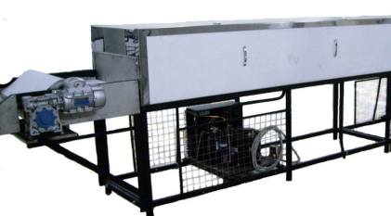
Конвейер охлаждающий ОК-1-1 (ОК-2-1) предназначен для механизации процесса охлаждения декорированных кондитерских изделий на предприятиях пищевой промышленности.
Принцип работы: охлаждающий конвейер для линии декорирования состоит из секции. Секция охлаждения представляет собой металлический каркас, обшитый сэндвич панелями, на котором размещаются остальные элементы установки. В процессе работы холодильный агрегат остужает до заданной температуры воздухоохладители, расположенный над лентой конвейера. Расположенные сверху вентиляторы продувают воздухоохладители в направлении ленты конвейера. Секции снабжены индивидуальным осушителем. Образовывающийся конденсат отводится наружу. В качестве холодильного агрегата в конвейерах серии ОК применяются среднетемпературные агрегаты TECUMSEH серии SP (R22) с использованием хладагента R-22 для первой секции и R404 для последующих. Привод конвейера приводится в движение частотно регулируемым мотор-редуктором. Основной пульт управления предназначен для подачи питания, запуска движения ленты, регулировки скорости движения ленты. Каждая секция снабжена индивидуальным пультом управления. Основным функционалом которого является: регулировка объёма подачи охлаждённого воздуха, задание требуемой температуры, мониторинг рабочей температуры, отображение параметров работы холодильного агрегата. Уровень заданной температуры охлаждающего конвейера достигается с помощью рециркуляции охлажденного воздуха.

Технические характеристики | ОК-1-1 | ОК-2-1
Установленная мощность, кВт | 2,8 | 3
Хладагент, R 22 (хладон 404), кг | 1 | 1,4
Хладопроизводительность, ккал | 2500 | 2500
Производительность, кг/час | расчетная
Ширина конвейерной ленты, мм | 420 | 600
Скорость движения ленты, м/мин | 0,5-5
Габаритные размеры (ДxШxВ), мм | 3500х600х1550 | 3500х800х1550
Масса машины, кг, не более | 250 | 300

Стоимость оборудования:
Данное предложение не является публичной офертой и не включает в себя стоимость доставки и дополнительной упаковки. Экспортная цена включает в себя дополнительно стоимость таможенного оформления.
Стоимость на условиях FCA Пенза | Рубли с НДС
Конвейер охлаждающий ОК-1-1 | 594 000,00
Конвейер охлаждающий ОК-2-1 | 716 000,00

Доставка оборудования:
На территории Российской Федерации «СтанГрадъ» сотрудничает со следующими транспортными компаниями:
- СДЭК - www.cdek.ru
- Деловые Линии - www.dellin.ru
- ПЭК - www.pecom.ru
- GTD - www.gtdel.com

Срок изготовления оборудования до 50 рабочих дней.
По всем вопросам обращайтесь по телефону: 8 800 350 44 39
По вопросам экспорта оборудования за рубеж: +7 (8412) 23-33-99

